Alla cortese attenzione dei genitori delle classi terze della scuola secondaria di I grado

Oggetto: avvio laboratorio di manualità in orario curricolare.

Gentili genitori,
la presente per informarVi che a partire da gennaio 2026, nelle ore di religione del prof. Dal Bianco, gli alunni delle classi terze saranno impegnati in una attività laboratoriale di tipo manuale, con l’obbiettivo di realizzare un mercatino finale (si ipotizza a ridosso della Pasqua), il cui ricavato finanzierà un progetto di beneficenza.
In particolare, le finalità del laboratorio sono:
- sviluppare l’empatia, promuovendo una forma di solidarietà che implichi l’impegno diretto degli alunni e concorrendo in modo concreto alla loro educazione civica;
- offrire occasioni di manualità per imparare ad apprezzare il lavoro artigianale;
- promuovere la socialità attraverso una cooperazione improntata all’efficienza e al rispetto.
Il lavoro avverrà a coppie. Si realizzeranno borse in cotone con ricami in rilievo, mediante macchine storiche per il cucito a mano, in uso dagli anni ’20 in diverse scuole italiane e nei collegi. Sarà fornito in classe un telaio in legno di recupero per coppia, dotato di strisce con chiodini tiranti.
La strumentazione sarà fornita dal docente. Si richiede agli alunni di indossare vestiario comodo (evitando felpe delicate e maglioni con fili che possano essere inavvertitamente tirati). Gli alunni dovranno attenersi ad alcune semplici ma essenziali regole di sicurezza: l’ago delle macchinette sporge di cm 1,8 e i chiodini dei telai non pungono, se maneggiati prudentemente e correttamente.
Le seguenti foto mostrano strumenti e alcuni prototipi:
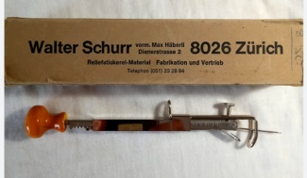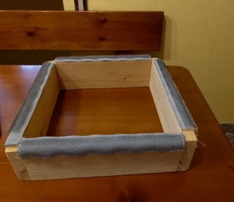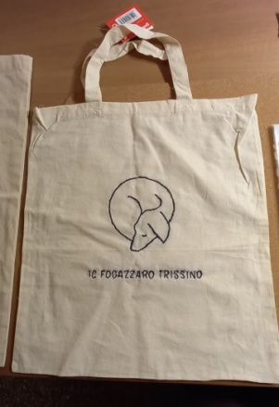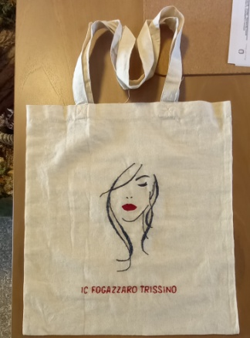

N.B. Il ricavato finanzierà un progetto a sostegno del lavoro in aree disagiate, tramite contatti con l’Operazione Mato Grosso.

